Ofício Vereador Nº 1247/2022

São Roque, 4 de maio de 2022.

Prezado Senhor,

Venho, por meio deste, cordialmente Reitera o Ofício Vereador Nº 528/2021, que "Solicita providências no sentido de viabilizar a produção, bem como a colocação placas com a denominação de Rua em todas as Travessas existentes na Vila conhecida como 'Morro do Piolho' no bairro do Mirim".
Tal solicitação se faz necessária, haja visto que o local não possui nenhuma placa que possa identificar a localização exata das Travessas, causando vários transtornos pois a falta delas dificulta a realização de entregas de encomendas ou contas, a prestação de serviços, entrou outros.
Na certeza de que dispensará especial atenção a este Ofício, desde já agradeço, renovando meus mais sinceros protestos de elevada estima e de distinta consideração.

Atenciosamente,

Rogério Jean da Silva
(Cabo Jean)
Vereador

Ao
Ilustríssimo Senhor
ROBSON GRANDE MIELCZAREK
MD. Diretor do Departamento de Trânsito da Prefeitura da Estância Turística de São Roque – SP

PROTOCOLO Nº CETSR 04/05/2022 - 09:13 5819/2022
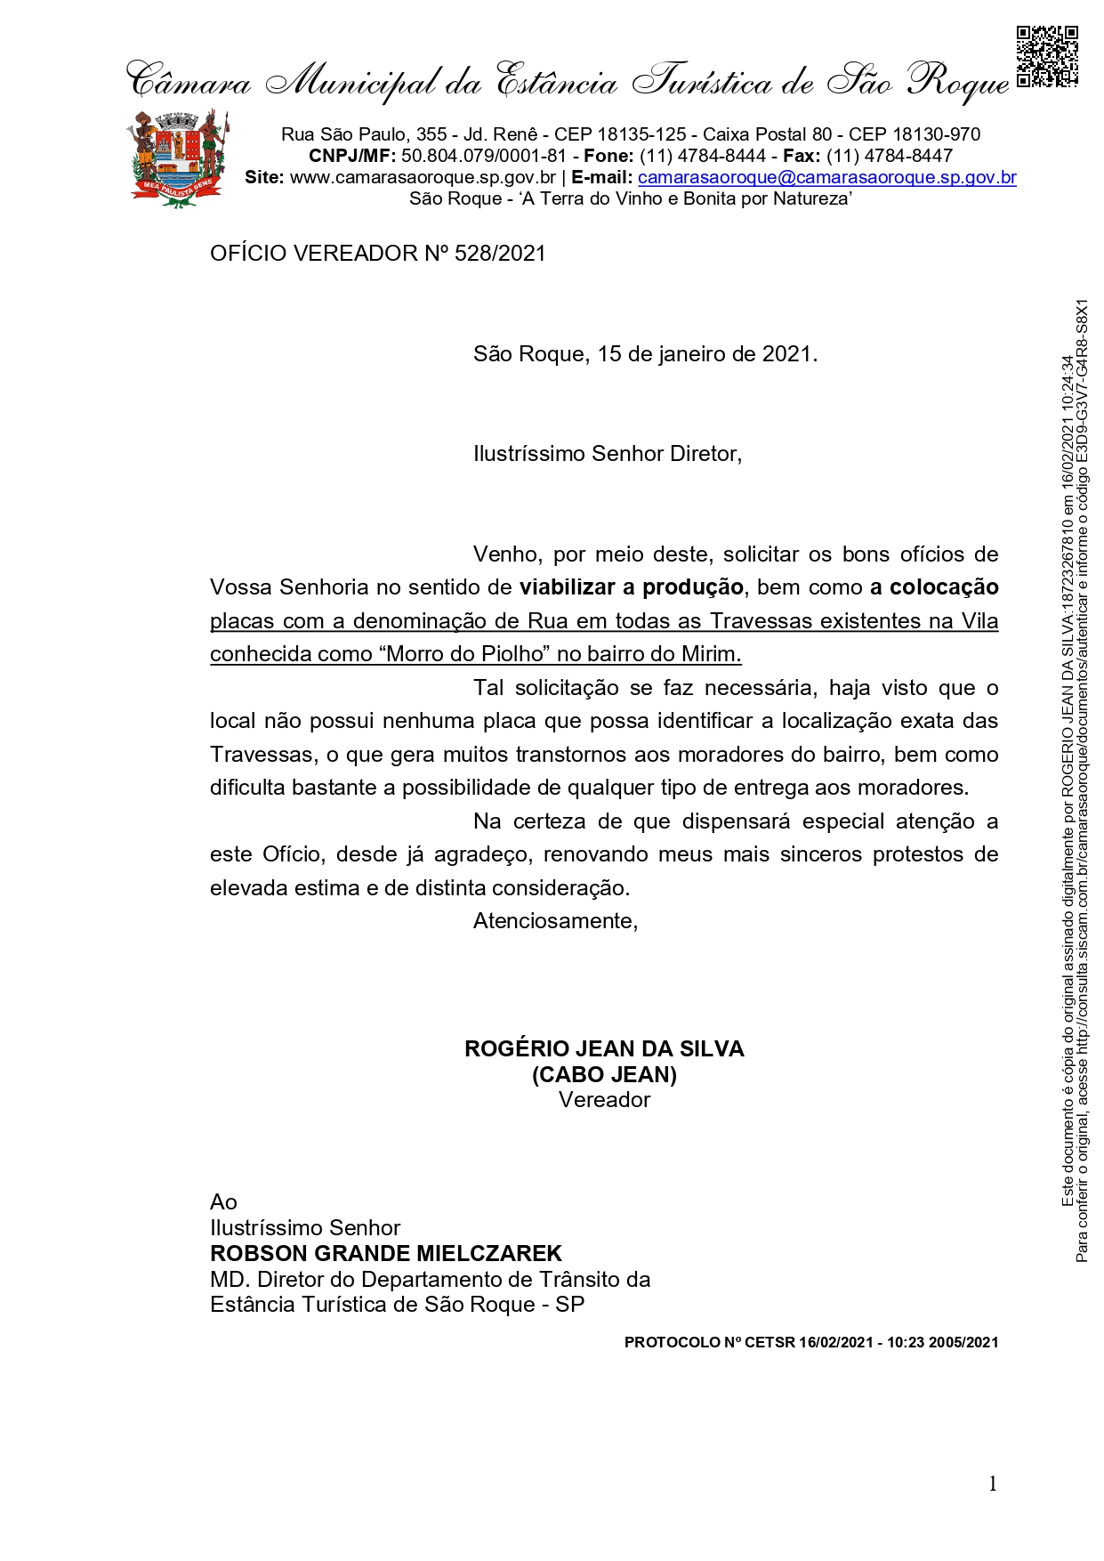 PROTOCOLO Nº CETSR 04/05/2022 - 09:13 5819/2022

